Índice
1. Propósito 2
2. Alcance 2
3. Mapa de procesos 2
4. Grupo de procesos 4
4.1 Roles y responsabilidades 4
Información del documento 5

Nota: todas las normativas mencionadas son ejemplos que cumplen las buenas prácticas, es opción de la organización mantenerlas o modificarlas a sus necesidades.

Propósito

Establecer la arquitectura organizacional de procesos, representando visualmente las interacciones y dependencias entre los procesos estratégicos, operativos y de soporte, para guiar eficazmente las actividades actuales y futuras, asegurando eficiencia operativa, coherencia y alineación con los objetivos estratégicos.

La arquitectura de procesos refleja integralmente el modelo operativo de la organización, resaltando la cadena de valor que garantiza la producción de software de alta calidad.

Alcance

Este documento aplica a todos los procesos involucrados en el desarrollo, entrega y mantenimiento de productos de software dentro de la organización.

Mapa de procesos

El mapa de procesos es una representación visual integral que muestra claramente la relación y flujo entre los procesos estratégicos, operativos y de soporte dentro del Sistema de Gestión de Calidad del Proceso (SGCP).

Los procesos se clasifican en:
- Procesos estratégicos: Definen y controlan las metas, políticas y estrategias de la organización.
- Procesos operativos (Cadena de Valor): Producen directamente los productos y servicios entregados al cliente, aportando valor tangible.
- Procesos de soporte: Actividades necesarias para mantener la eficiencia y operatividad adecuada de los procesos operativos.

Cada proceso deberá documentarse según la estructura estándar definida por la organización, utilizando la plantilla oficial para asegurar la coherencia y facilidad de mantenimiento.

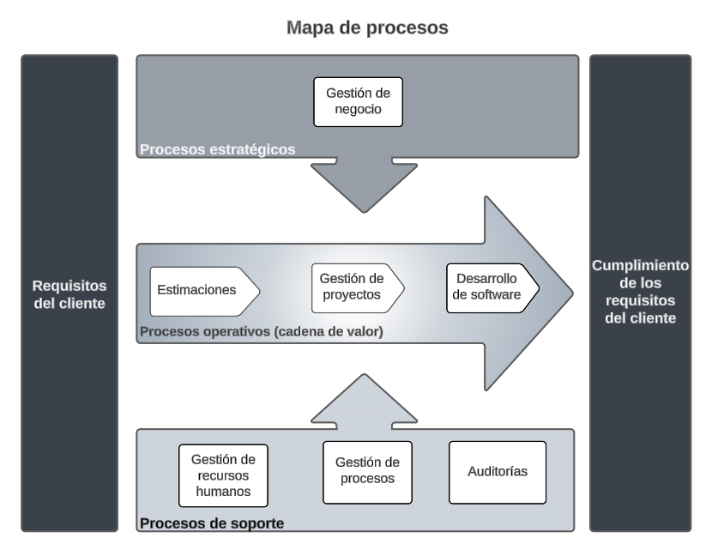

El diagrama de interacción de procesos, que se presenta a continuación, muestra la interrelación entre los distintos procesos del sistema de gestión de calidad, junto con los procedimientos asociados a cada uno de ellos procesos.
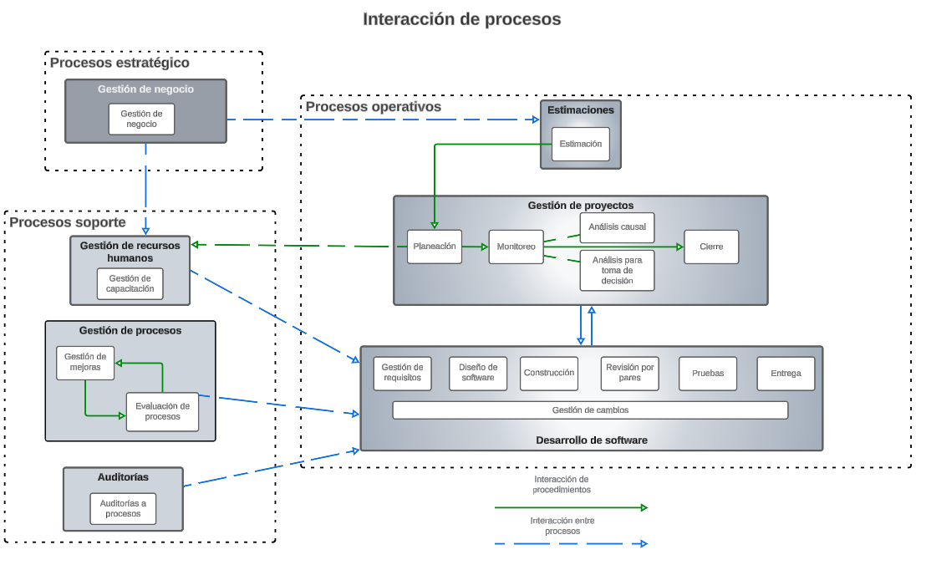

Los procesos deben ser documentados siguiendo la siguiente estructura:

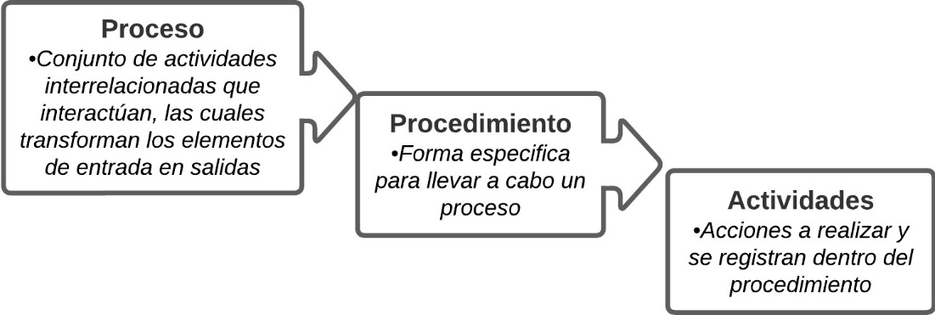

Para documentar los procedimientos, es necesario seguir la plantilla establecida por la organización y seguir la estructura definida en el documento gestión del repositorio documental del SGCP.

Grupo de procesos
Evaluador de calidad del producto
Planear y ejecutar pruebas. Asegurar que el software funciona

Los grupos de procesos están formados por equipos especializados responsables de desarrollar, mantener y mejorar continuamente los procesos organizacionales.

Roles y responsabilidades
Responsabilidades del grupo de procesos
Rol | Responsabilidades
Responsable de procesos | - Documentar los procedimientos según la plantilla definida.  - Asegurar conformidad de los procedimientos documentados.  - Comunicar la existencia y cambios en los procesos.  - Mantener actualizado el repositorio del sistema del SGCP.  - Realizar evaluaciones periódicas al menos una vez al año o ante hitos importantes.  - Supervisar la implementación de mejoras planificadas.  - Resolver consultas relacionadas con los procesos.
Comité de mejora.  Si los miembros del comité de mejora no cuentan con conocimientos sobre el tema en cuestión, se invitará a la persona experta en el tema para que se sume temporalmente al comité. | - Evaluar las solicitudes de mejora y decidir sobre su aprobación o rechazo.  - Incorporar temporalmente expertos en temas específicos cuando sea necesario.

Información del documento

Nota: Eliminar esta sección si se maneja con un sistema de gestión
Historial de versiones

Fecha | Versión | Descripción | Autor
dd/mm/aaaa | 1.0 | Creación del documento. | Nombre y apellido
 |  | Descripción de los cambios realizados en el documento

